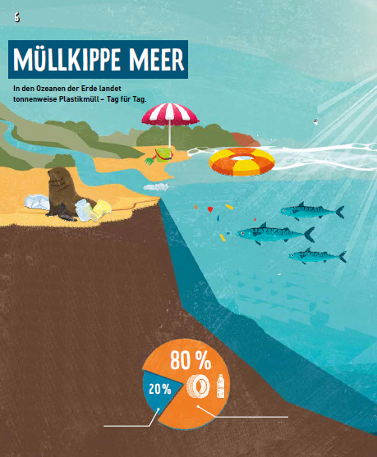
Stichwort: Plastik
Fahrräder, Klobrillen, Autoteile - die Welt ist voller Plastik. Es wird auch Kunststoff genannt, weil es in der Natur nicht vorkommt und künstlich hergestellt wird. Es gibt gummiartig weiche Kunststoffe, andere sind hart. Manche sind durchsichtig, andere bunt.
Kunststoffe halten ziemlich lange. Das ist praktisch, aber auch ein Problem. Denn in der Umwelt verschwinden Kunststoffe nicht so schnell wieder. Sie zerfallen
nicht wie Holz oder andere Stoffe aus
der Natur, sondern werden in immer
kleinere Teile zerrieben. Es dauert
450 Jahre, bis sich eine normale
Getränkeflasche aus Plastik
vollständig aufgelöst hat.
Nur ein kleiner Teil wird von
Schiffen aus ins Wasser geworfen.
Die meisten Kunststoffe im Meer
gelangen vom Land aus dorthin.
Aus Groß mach Klein
Die Bewegungen der Wellen und die UV-Strahlen der Sonne zersetzen Plastik in immer kleinere Teile.
Mini-Müll aus dem Haushalt
Winzige Plastikteilchen stecken in vielen Duschgels und Shampoos. Auch Kleidungsstücke aus Kunstfasern (z. B. Fleecejacken) verlieren beim Waschen hunderte Fasern. Ihre Mini-Kunststoffe werden in Kläranlagen nicht aus dem Abwasser gefiltert.
      - Woher kommen die meisten Kunststoffe im Meer?
- Was ist praktisch an Kunststoffen, aber ein Problem für die Umwelt?
- Wie entstehen aus großen Plastikteilen kleine?
- In welchen Produkten stecken winzige Kunststoffteile?
- Warum gelangen die Mini-Kunststoffe nach der Anwendung in Flüsse und ins Meer?

